人工智慧與數據分析產業應用人才班
長榮大學位置資訊
地址：71101台南市歸仁區長大路1號
電話：(06) 2785123轉6017
聯絡單位:人工智慧研究中心
- 高鐵
由【高鐵台南站】轉乘【台鐵沙崙支線】火車至【長榮大學站】下車即抵達本校校門口。
- 台鐵
可搭乘火車至【長榮大學站】下車即抵達本校校門口。
建議：
高雄以南請在【中洲站】轉乘【台鐵沙崙支線】。
嘉義以北請在【台南站】轉乘【台鐵沙崙支線】。
- 開車
中山高速公路(國道一號)
於【仁德系統】轉接【台86】快速道路至【大潭/武東】下交流道，往大潭方向直行即可到達本校。
南二高(國道三號)
於【關廟交流道】轉接【台86】快速道路至【大潭/武東】下交流道，往大潭方向直行即可到達本校。
- 省道
於【台一線】轉接【台86】快速道路至【大潭/武東】下交流道，往大潭方向直行即可到達本校。

交通位置圖 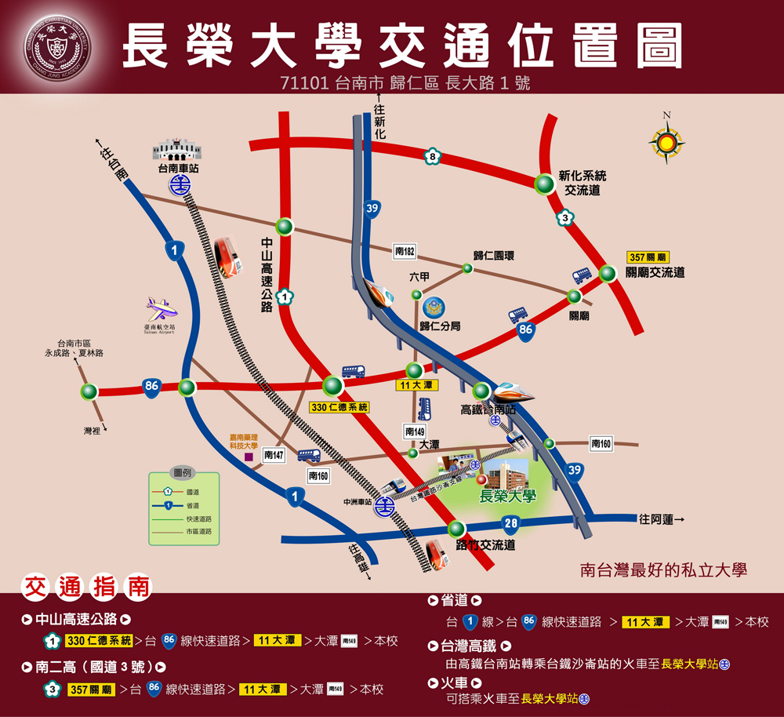
校園平面圖 